第四单元《自然界中的水》单元测试提升卷
班级 姓名 学号 分数
（时间：60分钟，满分100分）
一、选择题（每小题2分，共40分）
1、为了防止水的污染，下列做法有利于保护水资源的是（ ）
①抑制水中所有动、植物的生长②不任意排放工业废水③大量使用化肥农药④生活污水净化处理后再排放
A、①④ B、③④ C、②④ D、①②④
2、下列净化天然水的操作中,净化程度最高的是( )
A. 沉降 B. 过滤 C. 蒸馏 D. 吸附
3、下列措施能使硬水转化为软水的是（ ）
A．过滤 B．煮沸 C．静置沉淀 D．用活性炭吸附
4、常见的净化水方法有：①过滤、②用木炭吸附、③煮沸、④用药杀菌消毒．现要将黄色浑浊的河水净化成生活饮用水，应选用的方法和顺序为（ ）
A．①②③④ B．④①③② C．③①④② D．①②④③
5、下列关于水净化过程中常用方法的说法正确的是（ ）
A．明矾可以促进水中悬浮物的沉降 B．过滤能除去天然水中的所有杂质
C．活性炭的吸附作用可使海水转化成淡水 D．过滤或加热均能使硬水转化成软水
6、过滤时不需要的仪器是（ ）

A．玻璃棒 B．漏斗 C．烧杯 D．燃烧匙
7、下列关于水的净化过程描述错误的是（ ）
A．加入明矾使小颗粒凝聚而沉淀 B．通入氯气杀菌、消毒
C．通过过滤装置除去钙、镁离子 D．通过蒸馏获得蒸馏水
8、下列各图中“O”、“●”分别表示不同元素的原子，则其中表示化合物的是( )
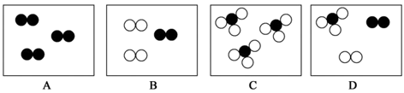
9、如图是活性炭净水器示意图，以下相关说法正确的是（ ）
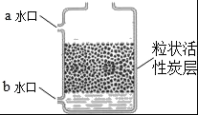
A．装置可吸附色素，除去臭味 B．粒状活性炭可长期使用，不用更换
C．水的流向是a水口进，b水口出 D．装置能将硬水软化成软水
10、关于电解水实验的叙述中氢气表现出的化学性质是( )
A.产生的氢气无色、无味
B.试管中能收集到氢气，说明氢气难溶于水
C.氢气的密度小于空气，收集氢气后试管口应向下放置
D.将收集氢气的试管移近火焰，可以听到尖锐的爆鸣声
11、某同学制作的试剂标签如下，其中化学式书写不正确的是（ ）
A．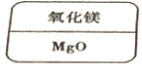 B．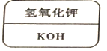
C．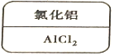 D．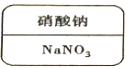
12、下列物质含有氢分子的是（ ）
A．H₂ B．H₂O₂ C．H₂CO₃ D．H₂O
13、亚氯酸钠（NaClO₂）常用作纺织品的漂白剂。亚氯酸钠中氯元素的化合价为（ ）
A．﹣1 B．+1 C．+2 D．+3
14、2019年中国水周的主题为“坚持节水优先，强化水资源管理”。下列有关水的认识正确的是（ ）
A．生活中常用煮沸的方法降低水的硬度 B．过滤可以除去水中所有的杂质
C．电解水实验说明水由氢气和氧气组成 D．农业上大水漫灌农作物
15、下列化学符号中，既能表示一种元素，又能表示一个原子，还能表示一种物质的是（ ）
A．C₆₀ B．N₂ C．Fe D．O
16、下列同学对“SO₂”的认识中，不正确的是（ ）
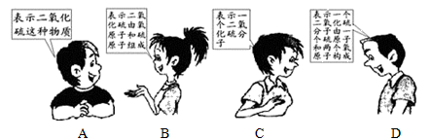
A. A B. B C. C D. D
17、电解水实验如图所示，下列说法正确的是（ ）
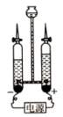
A．正极得到的气体是氢气 B．负极得到的气体具有可燃性
C．该实验说明水由氢气和氧气组成 D．实验结束时产生的氢气和氧气的质量比为2：1
18、对下列化学用语中数字“2”含义的说法正确的是（ ）
①2H ②2NH₃ ③SO₂ ④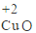 ⑤Mg²⁺ ⑥2OH⁻ ⑦H₂O
A．表示离子个数的是⑤⑥ B．表示分子中原子个数的是③⑦
C．表示离子所带电荷数的是④⑤ D．表示分子个数的是①②
19、某工厂制取漂白液的化学原理为：Cl₂+2NaOH═NaCl+NaClO+H₂O，在该反应中，氯元素没有呈现出的化合价是（ ）
A．+2 B．+1 C．0 D．﹣1
20、2019年3月21日，江苏盐城市天某化工园区爆炸事故，爆炸物为苯，查得一个苯分子的结构如右图所示，下列说法正确的是（ ）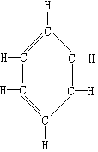
A．苯的分子式为C₆H₆
B．苯的相对分子质量是78g
C．苯中碳元素和氢元素的质量比是1：1
D．苯属于无机化合物
二、填空题（每空2分，共36分）
21、有下列物质：①洁净的空气；②河水；③冰水混合物；④铁粉；⑤高锰酸钾；⑥液态的氧气；⑦二氧化锰；⑧高锰酸钾制取氧气后的固体剩余物（填序号）
（1）属于混合物的是 ；（2）属于纯净物的是 ；
（3）属于化合物的是 ；（4）属于氧化物的是 ；
（5）属于单质的是 ．
22、用化学用语填空。
（1）锌离子 。 （2）2个氢分子 。 （3）金原子 。 （4）氢氧化铜 。
23、水是生命之源，我们应该了解水、爱护水。
（1）从江河等水源取出的水经静置、沉淀、______等操作除去水中不溶性杂质，然后加入活性炭，利用活性炭的______性，除去异味；
（2）可用______肥皂水鉴别生活用水是硬水还是软水，生活中常用______的方法降低水的硬度。
24、水是生命之源!“珍惜水、节约水、爱护水”是每个公民应尽的义务和责任。
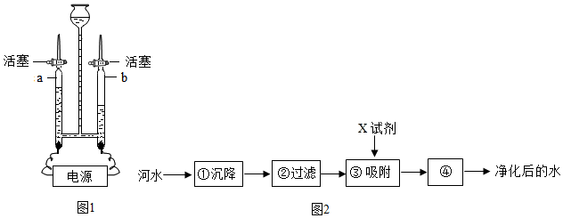
（1）用如图1所示装置进行电解水的实验，a、b两玻璃管中收集到的气体质量比为__ __，反应的文字表达式为__ __，该实验证明水是由_ ___组成的；
（2）饮用硬度过大的水不利于人体键康，在生活中可用__ __区分硬水和软水；
（3）如图2是自来水厂净化水的主要步骤。有关说法错误的是_ ___（填字母）；
A．步骤①中可加入明矾作絮凝剂 B．X试剂可以是活性炭
C．步骤④的作用是消毒杀菌 D．净化后的水为纯净物
（4）请列举一例生活中节约用水的具体做法_ ___。
三、实验探究（每空2分，共14分）
25、下列是水的电解实验中，对得到气体检验的操作。
（1）操作中，盛有氧气的试管口向上，盛有氢气的试管口向下，其中主要原因是 。
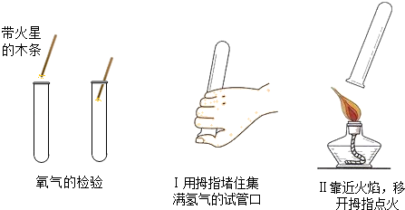
（2）检验氢气时，如果发生 声，表明氢气不纯净，声音 ，表示氢气较纯净，混有空气的氢气，点燃容易发生 ，所以点燃氢气前，一定要检验氢气的 。
（3）氢气在空气中燃烧时，产生 色火焰，该反应的文字表达式是 。
四、计算题（2小题，共10分）
26、若1个A原子的质量为akg，1个碳12原子（含有6个质子和6个中子的碳原子）的质量为bkg。请计算：
（1）A原子的相对原子质量为 。
（2）1个碳12原子的核外电子数为 。
27、生活中某种有特殊香味的有机物的化学式为 C_{x}H₄O₂，其中碳元素的质量分数为40.0%．请计算：
（1）该有机物化学式中 x＝ 。
（2）该有机物的相对分子质量为 。
（3）该有机物中 C、H、O 三种元素的质量比为 。

